ПАСПОРТ БЕЗОПАСНОСТИ
места массового пребывания людей
________с.Тлях____________
(наименование населенного пункта)
2018 г.

1. Общие сведения о месте массового пребывания людей
МКОУ «Тляхская СОШ»_________________________________________________
(наименование)
368436 с.Тлях Шамильского района______________________________________________
(адрес места расположения)
__муниципальная, образовательная деятельность. Распоряжение администрации МО «Шамильский район» РД от ….. 20… года №…. «Об утверждении состава комиссии по категорированию мест с массовым пребыванием людей»____________________
(принадлежность (федеральная, региональная, муниципальная, др.), основное
функциональное назначение, дата и реквизиты решения об отнесении к месту
массового пребывания людей)
территория здания МКОУ «Тляхская СОШ» с.Тлях Шамильского района РД и прилегающие к территории МКОУ объекты_______
(границы места массового пребывания людей)
______площадь 460 кв.м., периметр 126 м_________________________________________
(общая площадь, протяженность периметра, метров)
_____при определенных условиях может одновременно находится от 100 до 135 человек____
(результаты мониторинга количества людей, одновременно находящихся в месте
массового пребывания людей)
_______место массового пребывания людей второй категории_____________________
(категория места массового пребывания людей)
______ОВД Шамильского района___________________________________________
(территориальный орган МВД России, на территории обслуживания которого
расположено место массового пребывания людей, адрес и телефоны
дежурной части)
________________________нет________________________________________________
(общественные объединения и (или) организации, принимающие участие
в обеспечении правопорядка в месте массового пребывания людей, ф.и.о.
руководителя, служебный, мобильный, домашний телефоны)
_____________________горная________________________________________________
(краткая характеристика местности в районе расположения места массового
пребывания людей, рельеф, прилегающие лесные массивы, возможность
незаметного подхода)

2. Сведения об объектах, расположенных в месте массового пребывания
людей

N п/п | Наименование объекта | Характеристика объекта, сведения о форме собственности, владельце (руководителе), режим работы объекта | Место расположения объекта | Сведения о технической укрепленности и организации охраны объекта
1 | Здание МКОУ «Тляхская СОШ» МО «Шамильский район» | Собственность муниципальная  Руководитель директор МКОУ «Тляхская СОШ» Гитинов Ильясхан Хирамагомедович  Режим работы 11 часов | С. Тлях Шамильского района РД | Внутренний периметр огорожен, на входе ворота

3. Сведения об объектах, расположенных в непосредственной близости к
месту массового пребывания людей

N п/п | Наименование объекта | Характеристика объекта по видам значимости и опасности | Сторона расположения объекта | Расстояние до места массового пребывания людей (метров)
1 | Магазин, здание ФАП |  | Северо -запад | 12-15
2 | Жилые дома |  | юг | 15
3 | Жилые дома |  | запад | 30350
4

4. Размещение места массового пребывания людей по отношению к
транспортным коммуникациям

N п/п | Вид транспорта и транспортных коммуникаций | Наименование объекта транспортной коммуникации | Расстояние до транспортных коммуникаций (метров)
1 | Автомобильный (магистрали, шоссе, дороги, автовокзалы, автостанции) | Проезжая часть грунтовой дороги | 10
2 | Железнодорожный (железнодорожные пути, вокзалы, станции, платформы, переезды) | нет
3 | Воздушный (аэропорты, аэровокзалы, военные аэродромы, вертолетные площадки, взлетно-посадочные полосы) | нет
4 | Водный (морские и речные порты, причалы) | нет

5. Сведения об организациях, осуществляющих обслуживание места
массового пребывания людей

N п/п | Наименование организации, адрес, телефоны, вид собственности, руководитель | Вид деятельности по обслуживанию | График проведения работ
1 | РУЭС Шамильского района | Система электроснабжения | Согласно штатному расписанию

6. Общие сведения о работниках и (или) арендаторах места массового
пребывания людей, а также объектов, расположенных в месте массового
пребывания людей
__________33______________________________________________________________
(численность работников)
_______при определенных условиях могут находится от 112 до 130 человек____
(средняя и максимальная посещаемость объекта, количество одновременно
пребывающих людей)
________________нет_________________________________________________________
(сведения об арендаторах)

7. Сведения о потенциально опасных участках и (или) критических
элементах места массового пребывания людей

N п/п | Наименование потенциально опасного участка или критического элемента | Количество работающих человек | Характер возможной чрезвычайной ситуации
 | ---------------------------- | ---------- | ---------------

8. Возможные противоправные действия в месте массового пребывания
людей:
а) угроза совершения указанных действий_____________________________;
(описание возможных противоправных действий (совершение взрыва,
поджога или иных действий, направленных на причинение вреда жизни
и здоровью людей, разрушение расположенных в месте массового
пребывания людей объектов и сооружений или угроза совершения
указанных действий, захват заложников, вывод из строя или
несанкционированное вмешательство в работу различных коммуникаций,
иные ситуации)
б) _____нет___________________________________________________________
(зафиксированные диверсионно-террористические проявления в месте
массового пребывания людей или в районе его расположения,
их краткая характеристика)

9. Оценка социально-экономических последствий террористического акта в
месте массового пребывания людей

N п/п | Террористическая угроза | Прогнозируемое количество пострадавших в результате террористического акта (человек) | Масштаб последствий террористического акта

10. Силы и средства, привлекаемые для обеспечения антитеррористической
защищенности места массового пребывания людей:
а) _сторож школы__тел:89604151482
(территориальный орган МВД России, подразделение ведомственной
охраны, частная охранная организация, общественное формирование;
адрес, ф.и.о., телефон руководителя, директор школы – Гитинов Ильясхан Хирамагомедович-89633708070 телефоны дежурной части,
номер, дата выдачи и срок действия лицензии на осуществление
охранной деятельности (для частных охранных организаций)
б) время прибытия группы быстрого реагирования подразделения полиции от места постоянной дислокации от 30 до 45 мин;
(маршруты автопатрулей полиции, приближенные к месту массового
пребывания людей, график объезда места массового пребывания людей,
время прибытия группы быстрого реагирования подразделения полиции
от места постоянной дислокации)
в) __нет_________________________________________________________________;
(наличие и характеристика стационарных постов полиции в месте
массового пребывания людей, их дислокация, техническая
оснащенность, режим службы)
г) состав наряда, обеспечивающего охрану общественного порядка в месте
массового пребывания людей, отдельно по его принадлежности и виду

Вид наряда | Количество
 | единиц | человек
Стационарный пост полиции | ---- | -----
Пеший внутренний пост полиции | ----- | ---------
Суточный пост | ----- | ----
12-часовой пост | ----- | ---
8-часовой пост | ---- | ----
Всего | ----- | -----

д) _______--------______________________________________________________;
(сведения о наличии добровольной народной дружины или других
организаций по охране общественного порядка)
е) средства охраны
______-------_______________________________________________________________;
(огнестрельное оружие и патроны к нему, количество отдельно по каждому
виду, типу, модели; защитные средства, тип, количество; специальные
средства, тип, количество; служебные собаки, есть, нет, если
есть - сколько, какой породы)
ж) организация оповещения и связи
____телефон_________________________________________________________________
(между постами: телефоны, радиостанции)
_________телефон______________________________________________________
(между постами и дежурной частью: телефоны, радиостанции)
_____ОВД Шамильского района__________________________________________
(телефоны частных охранных организаций, диспетчерских и дежурных служб
(города, района)
Отделение НД по Шамильскому району: с. Хебда, тел.: 887259 3-82-27, Отдел УФСБ РФ по РД в с. Хунзах ……………. 8(233) 3-22-15,3-22-75, Пожарная часть №43 ....01,2-23-99
(телефоны дежурных территориального органа безопасности, территориальных
органов МВД России и МЧС России)
___________________________________________________________________________
(телефоны исполнительного органа государственной власти субъекта Российской
Федерации или органа местного самоуправления по подведомственности места
массового пребывания людей)
глава МО «сельсовет урадинский» -89634229078
(наименование ближайших подразделений аварийно-спасательных служб
и расстояние до них, километров)
Пожарная часть №43 ....01,2-23-99 -12 км

11. Меры по инженерно-технической, физической защите и пожарной
безопасности места массового пребывания людей:
а) наличие и характеристика инженерно-технических средств
имеется ограждение, ворота замыкающиеся на замок, здание с достаточным освещением в ночное время суток;
(ограждение места массового пребывания людей, инженерные заградительные
сооружения, препятствующие несанкционированному проезду транспорта на
территорию места массового пребывания людей, камеры системы видеоконтроля,
места их расположения, устойчивость функционирования системы
видеоконтроля, стационарные колонны (стойки) экстренного вызова наряда
полиции и обратной связи с дежурной частью территориального органа МВД
России, количество и места их расположения, опоры освещения,
их количество, работоспособность, достаточность освещенности
всей территории места массового пребывания людей)
б) обеспечение пожарной безопасности
административное здание оборудовано автоматической системой пожарно-охранной сигнализации, имеется пожарный щит;
(пожарная сигнализация, места расположения первичных
средств пожаротушения)
в) система оповещения и управления эвакуацией
здание оборудовано системой экстренного оповещения при пожаре, обозначены пути эвакуации, имеется план эвакуации
(характеристика, пути эвакуации) 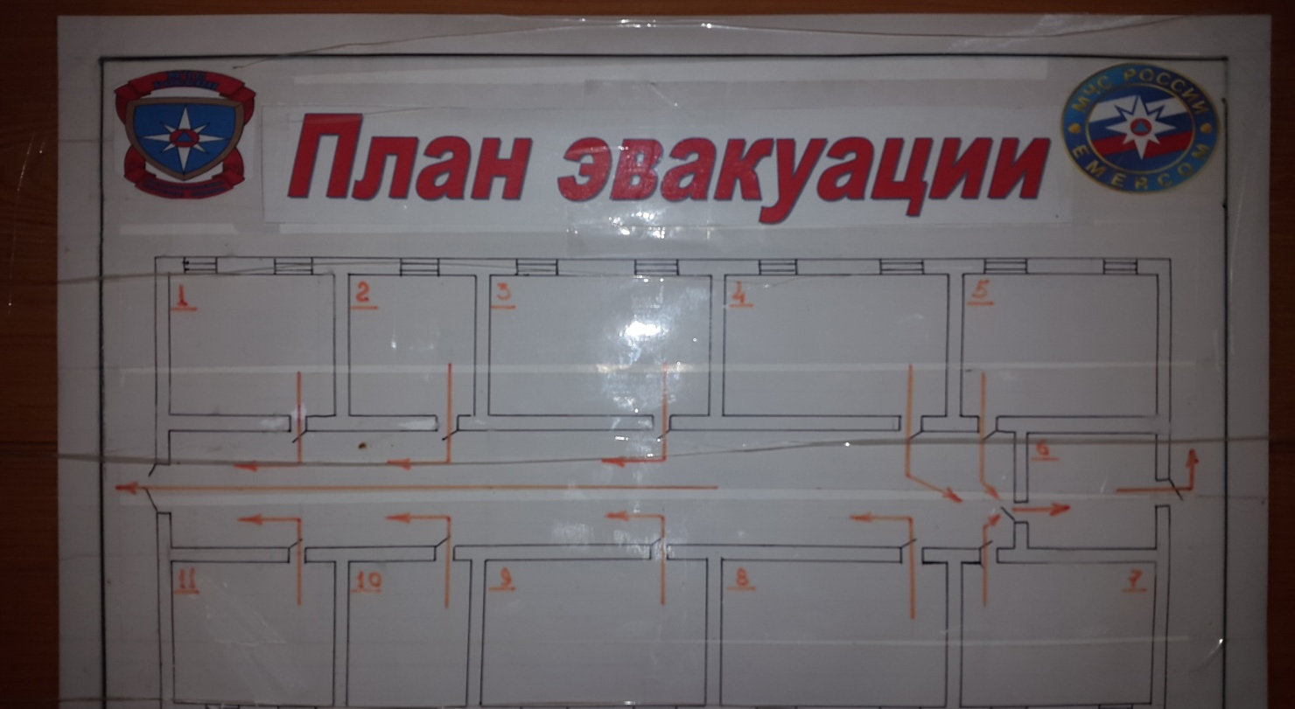

12. Оценка достаточности мероприятий по защите критических элементов и
потенциально опасных участков места массового пребывания людей

N п/п | Наименование критического элемента или потенциально опасного участка | Выполнение установленных требований | Выполнение задачи по физической защите | Выполнение задачи по предотвращению террористического акта | Вывод о достаточности мероприятий по защите | Компенсационные мероприятия
 | ---- | ---- | ----- | ---- | ----- | -----

13. Выводы о надежности охраны места массового пребывания людей и
рекомендации по укреплению его антитеррористической защищенности:
а) ___________________________________________________________________;
(выводы о надежности охраны и способности противостоять попыткам
совершения террористических актов и иных противоправных действий)
б) ___________________________________________________________________;
(первоочередные, неотложные мероприятия, направленные
на обеспечение антитеррористической защищенности, устранение
выявленных недостатков)
в) ____________________________________________________________________
(требуемое финансирование обеспечения мероприятий
по антитеррористической защищенности места массового
пребывания людей)

14. Дополнительная информация
___________________________________________________________________________
(дополнительная информация с учетом особенностей места массового
пребывания людей)

Приложения: 1. Акт обследования места массового пребывания людей.
2. План-схема места массового пребывания людей с привязкой
к местности и с указанием расположения объектов,
находящихся на территории места массового пребывания
людей и в непосредственной близости к нему, постов
охраны, маршрутов патрулирования нарядов полиции,
расположения инженерно-технических средств, расположения
произведений монументального искусства, мест отдыха
(лавочек, скамеек, детских площадок, летних кафе и др.),
мусорных контейнеров.
Космический снимок объекта
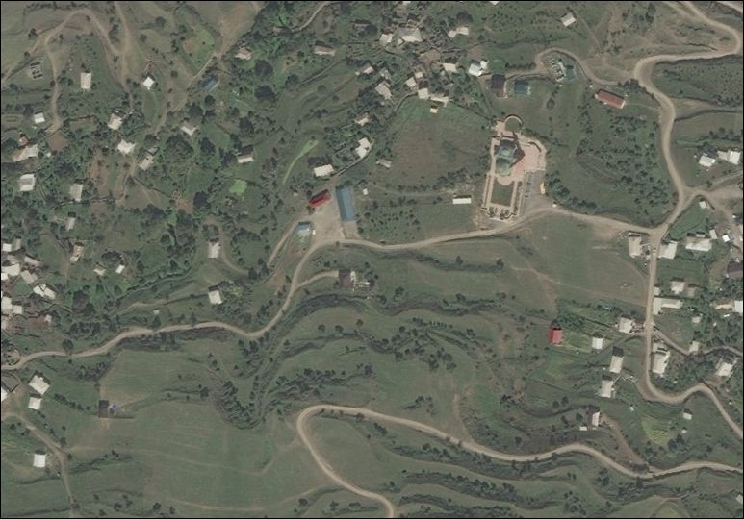
3. Схемы коммуникаций места массового пребывания людей
(водоснабжения, электроснабжения, газоснабжения и др.).
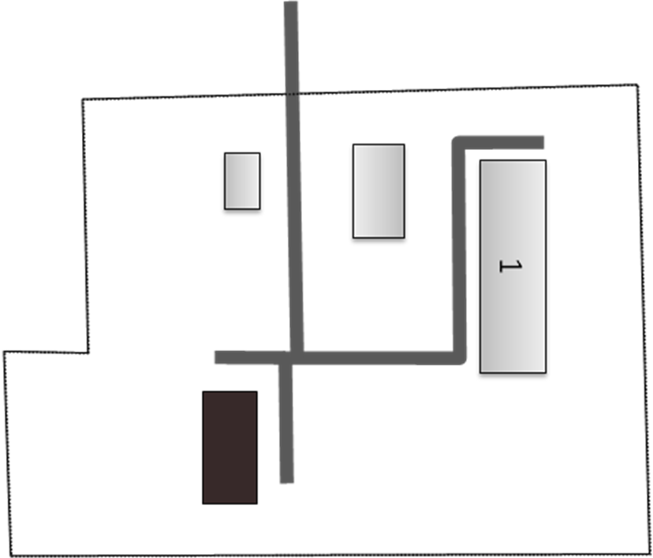
4. Инструкция по эвакуации людей.

5. Лист учета корректировок.
ОО Шамильского района________________
(правообладатель места массового пребывания людей)

________________________________ __Гитинов И.Х
(подпись) (ф.и.о.)

Составлен "31 " мая 2016 г.

Актуализирован «1» июня 2016 г.

